REQUERIMIENTOS

a) Requerimientos Funcionales
Usuario Paciente
- El sistema permitirá al usuario agendar una cita en cuatro sencillos pasos: primero, deberá ingresar su nombre completo; luego, proporcionar su número de teléfono; después, seleccionar el tipo de servicio que desea solicitar; y, por último, elegir la fecha y hora disponibles para su cita.
- El sistema mostrará la lista completa de servicios disponibles mediante un campo de selección (combo box), que cargará automáticamente toda la información correspondiente.
- Al hacer clic en “Seleccionar horario”, el sistema mostrará en un panel los horarios disponibles y agendados dentro de los próximos seis meses, diferenciándolos por color: gris para los agendados y verde para los disponibles.
- El panel de horarios permitirá navegar entre los días mediante un encabezado semanal, mostrando las fechas de lunes a domingo a partir de la fecha actual, con el día y el mes indicados debajo de cada día.
- El sistema permitirá enviar la confirmación de la cita por medio de WhatsApp al momento de agendar cita, incluyendo: nombre completo del paciente, servicio solicitado, fecha, ubicación del consultorio y un mensaje recordatorio de asistencia.
- El usuario podrá consultar su cita más próxima ingresando el número de teléfono registrado. Al hacer clic en la opción “Consultar”, el sistema mostrará un modal con la siguiente información: nombre completo, fecha (en formato DD/MM/YYYY), nombre del servicio, estatus, descripción (si aplica), ubicación del consultorio y el mensaje “Te esperamos en Medical Isor”.
- El sistema enviará un recordatorio por WhatsApp un día antes de la cita, incluyendo un mensaje de confirmación, el nombre del paciente, fecha, hora, ubicación del consultorio y un aviso para contactar en caso de necesitar reprogramar.
- El sistema notificara al usuario mediante un mensaje de WhatsApp cuando su cita sea cancelada, solo como confirmación de la cancelación.
Administrador
- El sistema permitirá al usuario administrador iniciar sesión usando un nombre de usuario y contraseña definidos por los ingenieros de sistemas.
- El sistema permitirá al administrador consultar citas mediante filtros seleccionables en orden: primero mes, luego día y finalmente hora. No es necesario completar todos los filtros, pero sí respetar el orden. La información se mostrará en un modal e incluirá: fecha completa (día, mes y hora), nombre completo del paciente, tipo de servicio, duración del servicio (hora de inicio y fin), descripción, si aplica y por último los iconos de editar y cancelar.
- El sistema permitirá, desde el panel de consulta, filtrar los registros por nombre, de manera que la búsqueda será insensible a mayúsculas o minúsculas y se mostrarán todos los registros que coincidan con los caracteres ingresados.
- El sistema permitirá al administrador visualizar mediante un panel los recuadros de los horarios disponibles y las citas agendadas dentro de un periodo máximo de seis meses a partir de la fecha actual, identificadas por colores según el servicio previamente agendado.
- El sistema permitirá al administrador gestionar el agendamiento de citas de manera sencilla: primero, podrá ingresar los datos del paciente, incluyendo nombre completo y número de teléfono; luego, seleccionar el tipo de servicio solicitado; y, finalmente, asignar la fecha y hora disponibles. Además, el sistema mostrará la lista completa de servicios disponibles mediante un campo de selección.
- El sistema contará con una barra de herramientas (toolbar) que incluirá el apartado Servicios, permitiendo al administrador gestionar la creación de nuevos servicios completando los siguientes campos: nombre del servicio, duración en minutos y color.
- El sistema permitirá la edición de un servicio, habilitando únicamente el campo color al hacer clic en el ícono de Editar.
- El sistema permitirá eliminar un servicio al hacer clic en el ícono de Eliminar, mostrando previamente una alerta de confirmación antes de efectuar la acción.
- El sistema asignará horarios con un rango de 20 min por defecto según la disponibilidad establecida dentro de la jornada laboral, considerando únicamente un periodo máximo de seis meses a partir de la fecha actual.
- El sistema gestionará los horarios en intervalos de 20 minutos, organizando las citas de acuerdo con la duración de cada servicio.
- El sistema deberá gestionar la duración de las citas utilizando intervalos de 20 minutos.
- La duración del servicio determinará el número de intervalos necesarios.
- Por ejemplo: si un servicio dura 1 hora 40 minutos (100 minutos) y se agenda a las 9:00 a.m., la cita finalizará a las 10:40 a.m. y ocupará 5 intervalos consecutivos que irán asignados con un color predefinido por tipo de servicio. La valoración inicial color azul, Procedimiento facial color rosa, masaje post quirúrgico color amarillo.
- El sistema permitirá al administrador cancelar citas de la siguiente manera: primero, deberá hacer clic en el botón “Consultar” para visualizar el panel con todos los registros de citas. Luego, seleccionará el mes, día y hora correspondientes, mostrando los registros existentes, y finalmente hará clic en el ícono “Cancelar” de la cita deseada.
Al hacerlo, se mostrará una alerta de confirmación y, una vez aceptada, la cita será eliminada y la fecha quedará nuevamente disponible.
- El sistema permitirá al administrador modificar citas previamente agendadas, restringiendo los cambios únicamente al tipo de servicio. Para ello, deberá hacer clic en el botón “Consultar”, que mostrará un panel con todos los registros de citas. Luego, seleccionará el mes, día y hora correspondientes y hará clic en el ícono “Editar” de la cita deseada.
Al abrirse, únicamente se habilitará el campo de servicio junto con los botones “Guardar” y “Cancelar”. Antes de confirmar el cambio, el sistema verificará si la modificación es posible, considerando la duración específica de cada servicio: valoración inicial (20 minutos), procedimiento facial (40 minutos) y masaje postquirúrgico (100 minutos). Si el cambio es válido, se realizará la modificación; en caso contrario, se mostrará un mensaje en el modal indicando que no es posible efectuar la acción debido a que ya existe una cita en ese horario.
Requerimientos No Funcionales
- Los datos sensibles, como contraseñas, se mostrarán enmascarados mediante el carácter “*” para proteger la privacidad del usuario.
- El diseño del sitio web será adaptable al tamaño de la pantalla (diseño responsive).
- El panel administrativo mostrará las citas agendadas diferenciadas por colores según el tipo de servicio: valoración inicial en azul, procedimiento facial en rosa, masaje postquirúrgico en amarillo y horarios ya ocupados en gris.
- El panel del paciente mostrará los horarios disponibles en verde y los horarios ya agendados en gris.
- El logotipo del consultorio “Medical Isor” aparecerá en la página principal en la parte superior central el cual redirigirá a la página de inicio de sesión del panel administrativo.
- Los íconos de las redes sociales redirigirán a las páginas oficiales del consultorio.
- La interfaz de usuario, tanto para pacientes como para administradores, empleará tonalidades acordes a los colores del logotipo del consultorio “Medical Isor”.
- El formato de letra a utilizar es Arial, y el tamaño de letra para títulos será de 21 pt y para texto normal 16 pt.

b) Requerimientos Técnicos
Desarrollo
Hardware:
- Computadora de escritorio o portátil.
- Procesador de al menos 4 núcleos.
- Memoria RAM mínima de 8 GB (recomendado 16 GB).
- Almacenamiento mínimo de 256 GB en unidad de estado sólido.
- Conexión a internet.
Software:
- Frontend: Angular 20.
- Editor de código Visual Studio Code.
- Lenguajes de programación: TypeScript, HTML5, CSS3.
- Backend: Spring Tool Suite con Java.
- Servicios REST con Java.
- Servidor local: Node.js (para Angular) y un servidor de aplicaciones compatible con Java.
- Base de datos: MySQL.
- Control de versiones: GitHub.
Uso
Hardware:
- PC o laptop con acceso a Internet.
- Resolución de pantalla mínima de 1280x720.
Software:
- Navegador Web actualizado.
- Conexión a Internet.

c) Requerimientos Económicos/Materiales
- Hosting. (pendiente por definir gratuito o de paga)
PLANEACION DE ACTIVIDADES
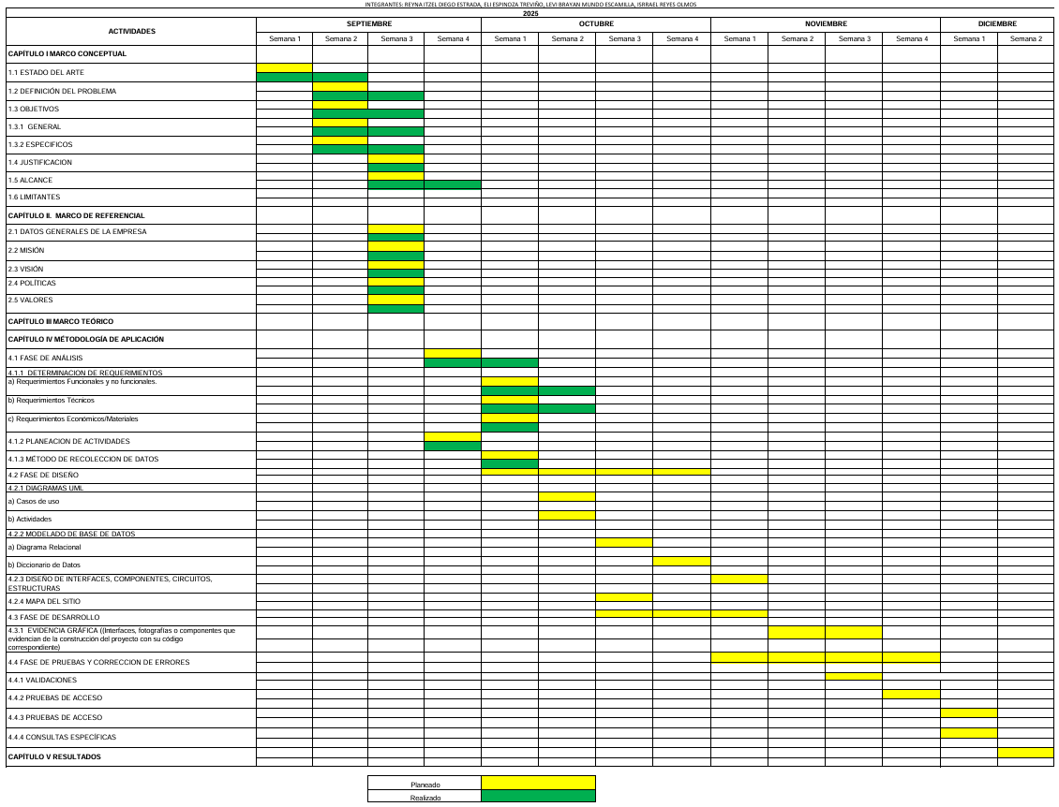

TECNICA DE RECOLECCION DE DATOS
Cuestionario – Información para sistema de agendamiento de citas
Objetivo:
Recabar información clave sobre la gestión actual de citas en el consultorio médico para diseñar una aplicación web que facilite y optimice el agendamiento de citas.
- Nombre completo del médico y especialidad.
- Nombre, dirección y ubicación del consultorio (incluyendo ciudad y código postal).
- Horario de atención habitual: días de la semana y horas de consulta.
- Número máximo de pacientes que atiende por día.
- ¿Hay pausas durante el día (por ejemplo, hora de comida)? Si es así, ¿en qué horarios?
- Duración promedio de cada consulta (en minutos).
- ¿Cómo se gestionan actualmente las citas en su consultorio (agenda física, llamadas telefónicas, WhatsApp, otra plataforma)?
- ¿Quién se encarga de coordinar y confirmar las citas actualmente (recepcionista, asistente, el mismo médico)?
- ¿Cómo se manejan los casos de pacientes que no asisten o cancelan a última hora?
- ¿Desea que la app permita asignar citas automáticamente según disponibilidad o prefiere que el médico/recepcionista las confirme manualmente?
- ¿Hay algún procedimiento especial para registrar o priorizar ciertos pacientes (por ejemplo, urgencias, seguimiento postoperatorio, pacientes nuevos)?
- ¿Desea que los pacientes puedan programar citas de manera inmediata o solo con cierta anticipación?
- ¿Se permiten cancelaciones o reprogramaciones de citas? En caso afirmativo, ¿con cuánta anticipación?
- ¿Ofrece citas urgentes o con prioridad especial?
- ¿Desea bloquear fechas específicas debido a vacaciones, congresos u otros eventos?
- ¿Desea recibir notificaciones automáticas sobre nuevas citas o cambios en las mismas?
- ¿Desea que los pacientes puedan crear y administrar un perfil dentro de la app?
- ¿Desea que los pacientes puedan consultar su historial de citas dentro de la app?
- ¿Desea incluir información adicional sobre los servicios o tratamientos que ofrece en la app?
- ¿Existe algún otro detalle relevante para la gestión de citas que considere importante incluir en la aplicación?
MODELADO UML
a) Casos de Uso
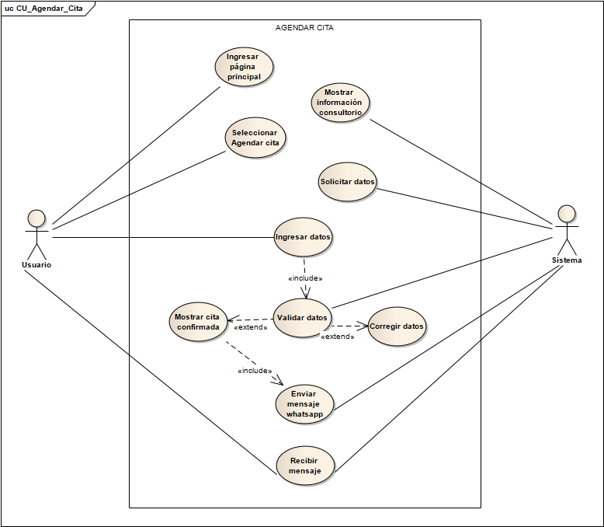
Imagen 2. Caso de uso Agendar Cita.

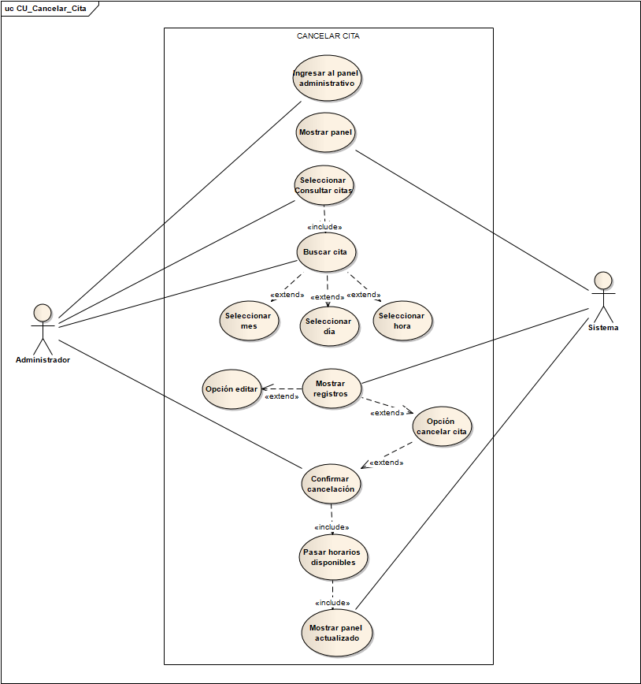

Imagen 3. Caso de uso Cancelar Cita.

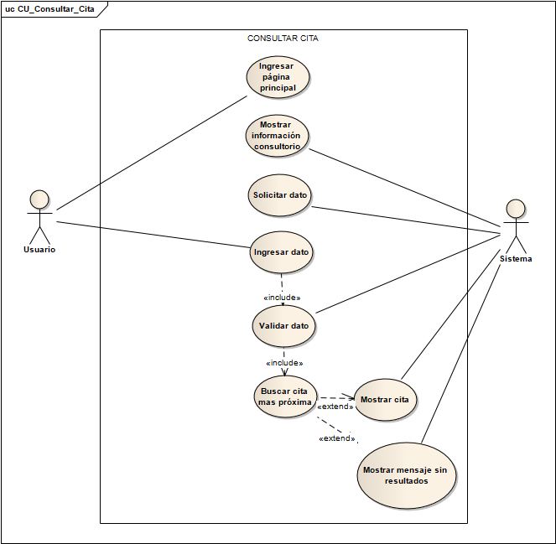

Imagen 4. Caso de uso Consultar Cita.

b) Actividades

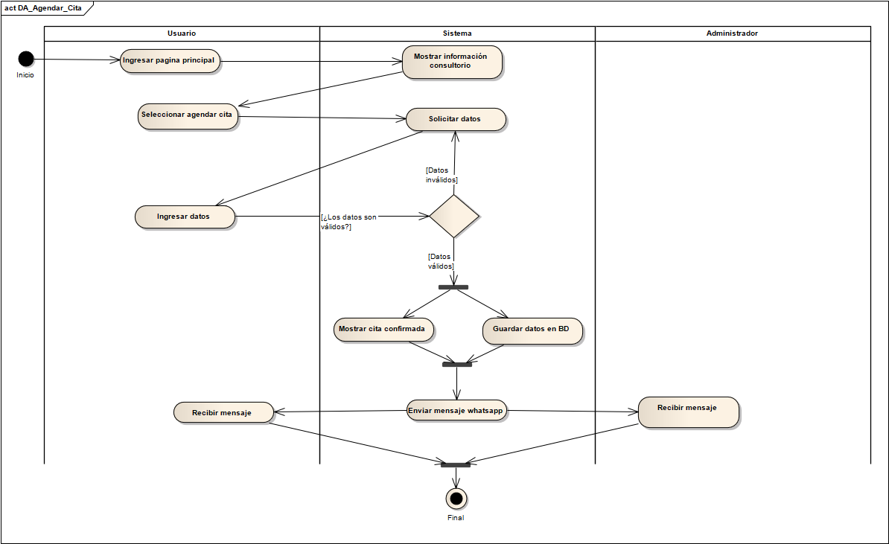

Imagen 5. Diagrama de actividades Agendar Cita.

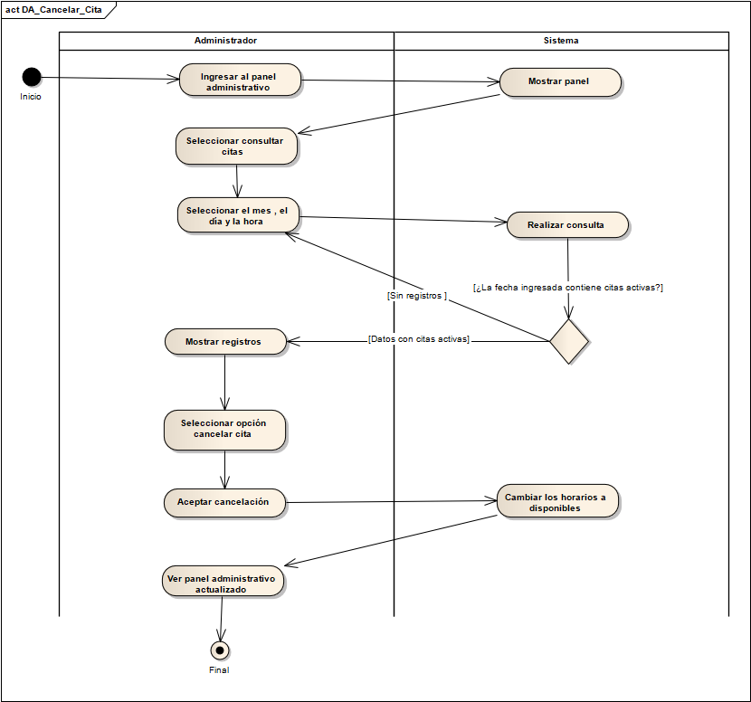

Imagen 6. Diagrama de actividades Cancelar Cita.

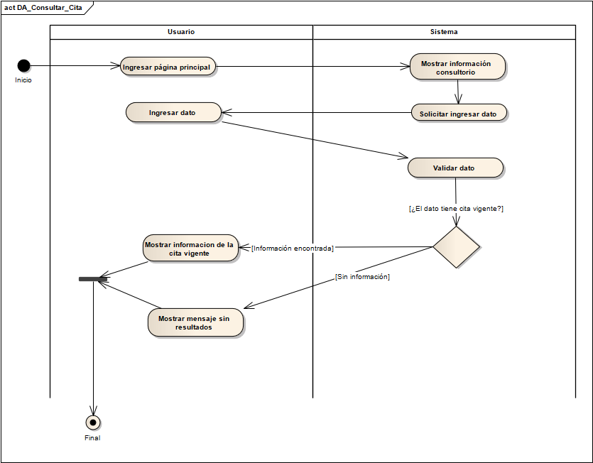

Imagen 7. Diagrama de actividades Consultar Cita.

MODELADO DE BASE DE DATOS

a) Diagrama Relacional

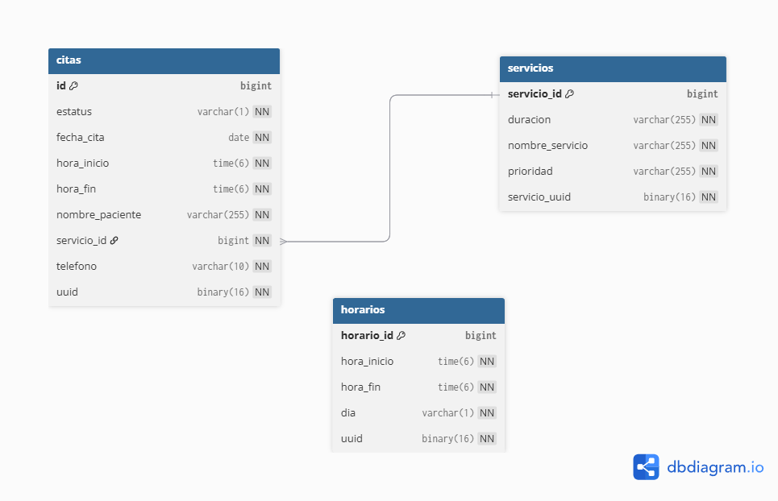

Imagen 8. Diagrama relacional de la base de datos.

b) Diccionario de Datos

Tabla citas

Campo | Tipo de dato | Longitud | Nulo | Llave | Descripción | Extra
id | bigint | - | No | PK | Identificador único | auto_increment
estatus | Varchar | 1 | No | - | Estatus de la cita | -
fecha_cita | date | - | No | - | Fecha reservada para la cita | -
hora_inicio | time | 6 | No | - | Hora de inicio de la cita | -
hora_fin | time | 6 | No | - | Hora estimada de finalización de la cita | -
nombre_paciente | varchar | 255 | No | - | Nombre del paciente | -
servicio | varchar | 255 | No | FK | Servicio para el que se agendó la cita | -
telefono | varchar | 10 | No | - | Telefono del paciente | -
uuid | binary | 16 | No | unique | Identificador único universal de la cita | -

Tabla servicios

Campo | Tipo de dato | Longitud | Nulo | Llave | Descripción | Extra
servicio_id | bigint | - | No | PK | Identificador único | auto_increment
duracion | varchar | 255 | No | - | Duración aproximada del servicio | -
nombre_servicio | varchar | 255 | No | - | Nombre del servicio | -
prioridad | varchar | 255 | No | - | Prioridad del servicio
servicio_uuid | binary | 16 | No | unique | Identificador único universal del servicio | -

Tabla horarios

Campo | Tipo de dato | Longitud | Nulo | Llave | Descripción | Extra
horario_id | bigint | - | No | PK | Identificador único | auto_increment
hora_inicio | time | 6 | No | - | Hora de inicio del turno | -
hora_fin | time | 6 | No | - | Hora estimada de finalización del turno | -
dia | varchar | 1 | No | - | Día para el que se registró este horario de trabajo | -
uuid | binary | 16 | No | unique | Identificador único universal del horario | -

DISEÑO DE INTERFACES
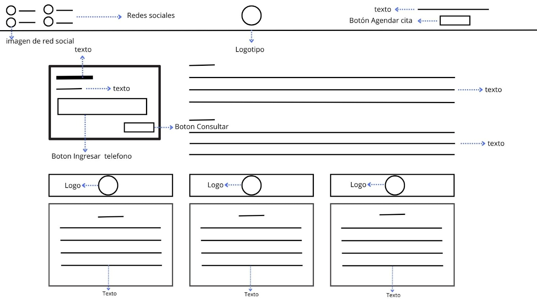
Imagen 9. Interfaz de inicio para usuarios.

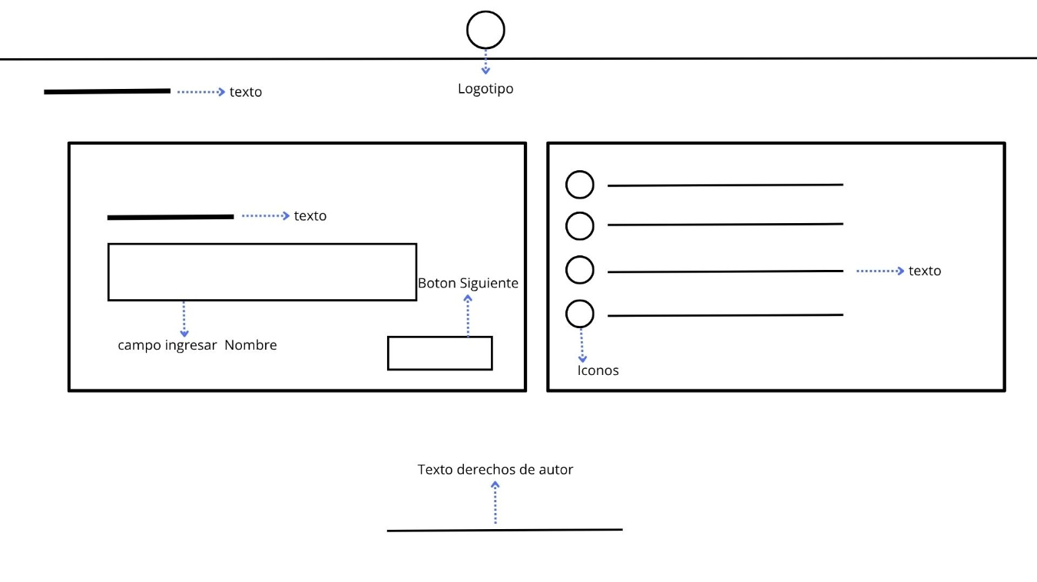
Imagen 10. Interfaz de paso 1 ingresar nombre para agendamiento de cita.
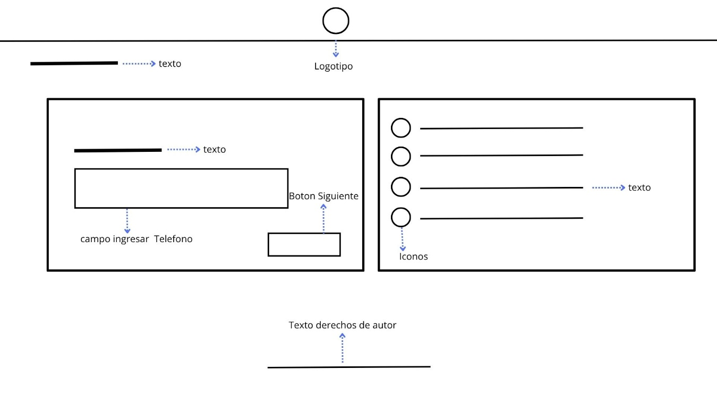
Imagen 11. Interfaz de paso 2 ingresar telefono para agendamiento de cita.

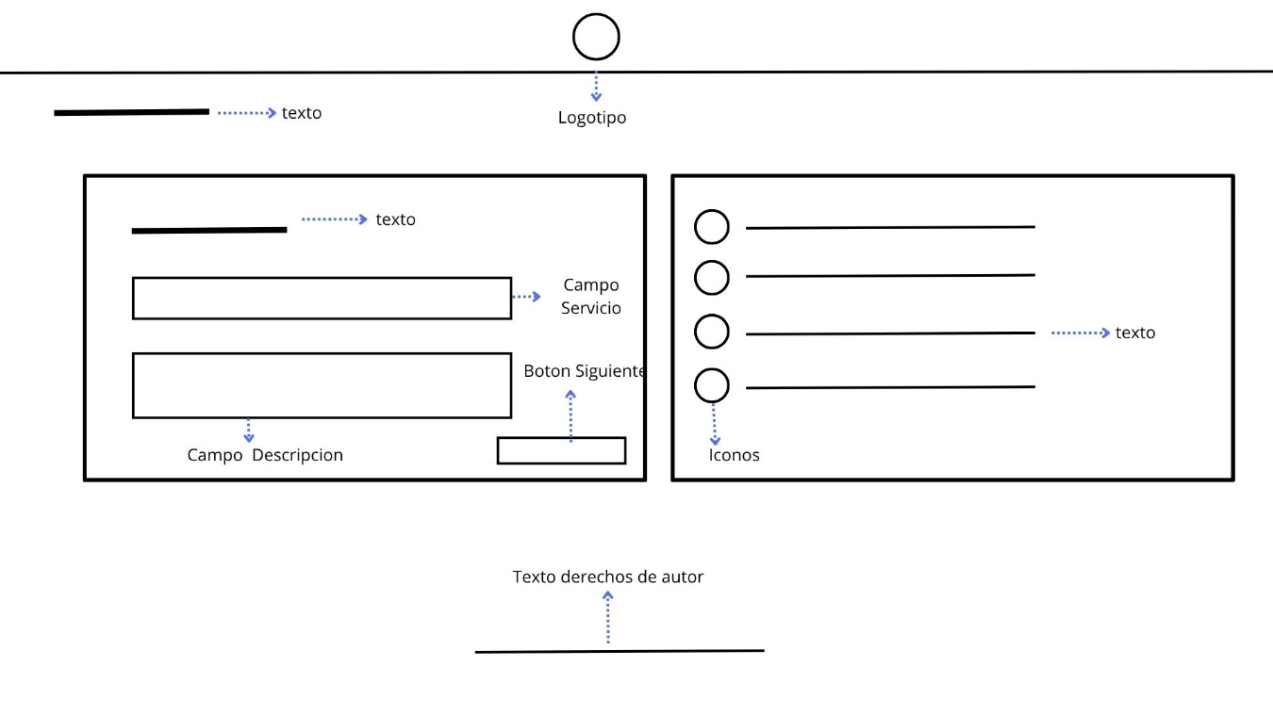
Imagen 12. Interfaz de paso 3 seleccionar servicio para agendamiento de cita.

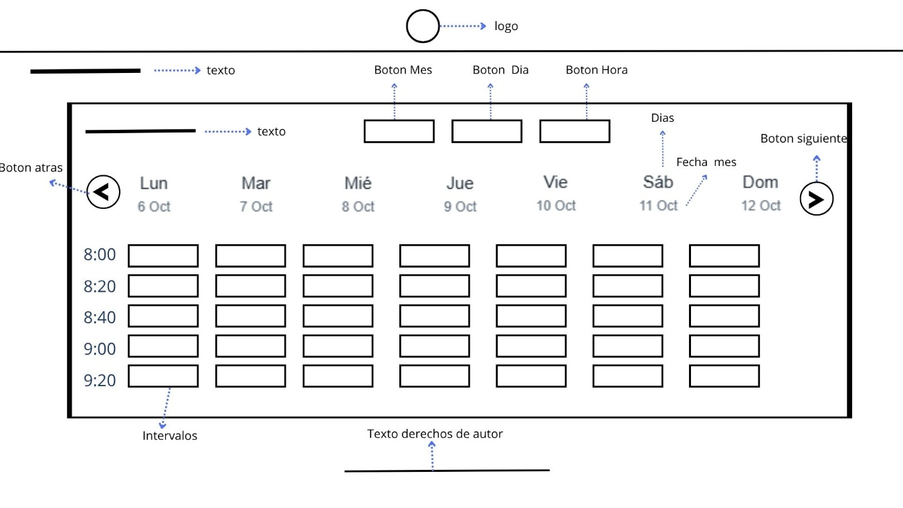
Imagen 13. Interfaz de paso 4 seleccionar hora para agendamiento de cita.

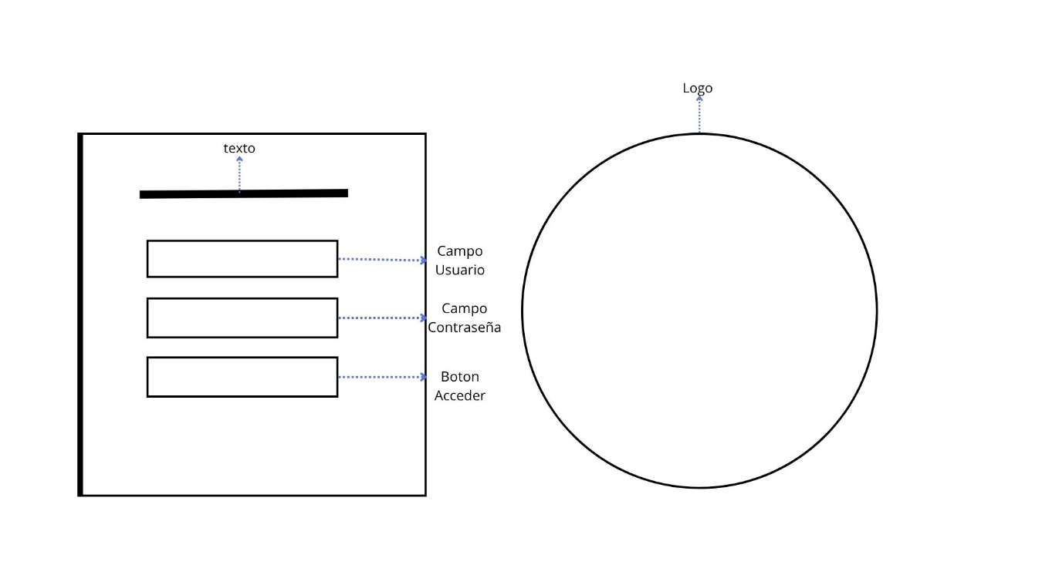
Imagen 14. Interfaz de inicio de sesión para administrador.

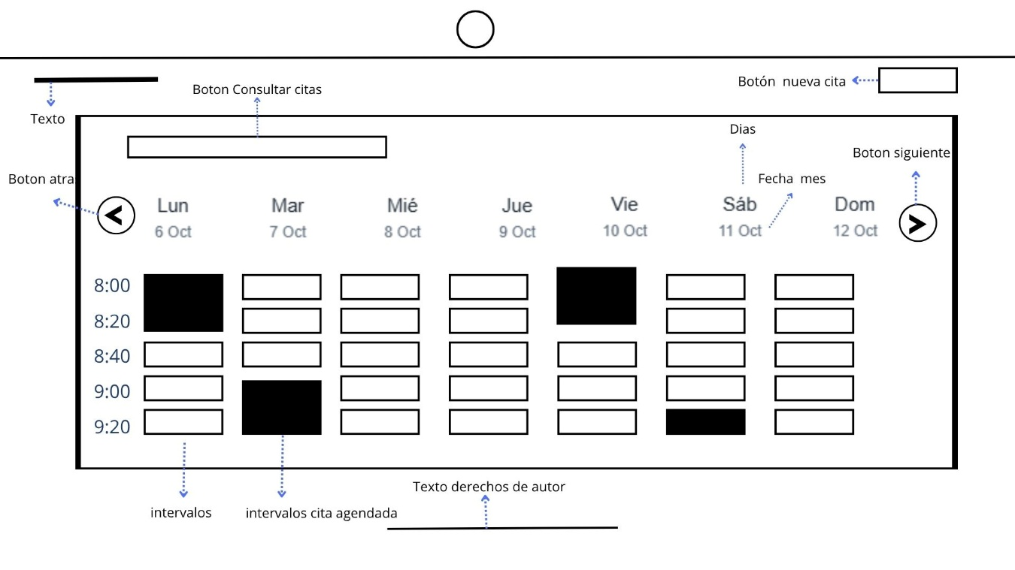
Imagen 15. Interfaz de panel de visualización de citas.

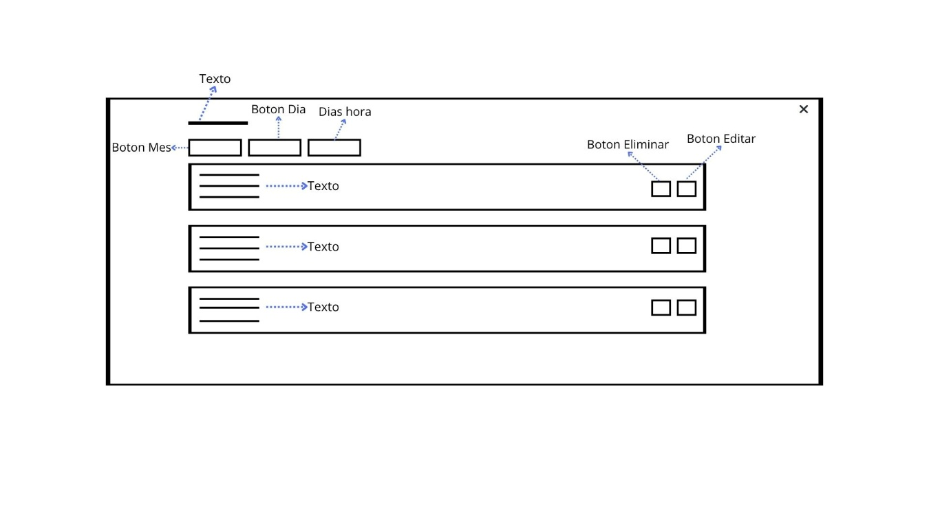
Imagen 16. Interfaz de modal de editar citas.

MODELO DE NEGOCIOS CANVA
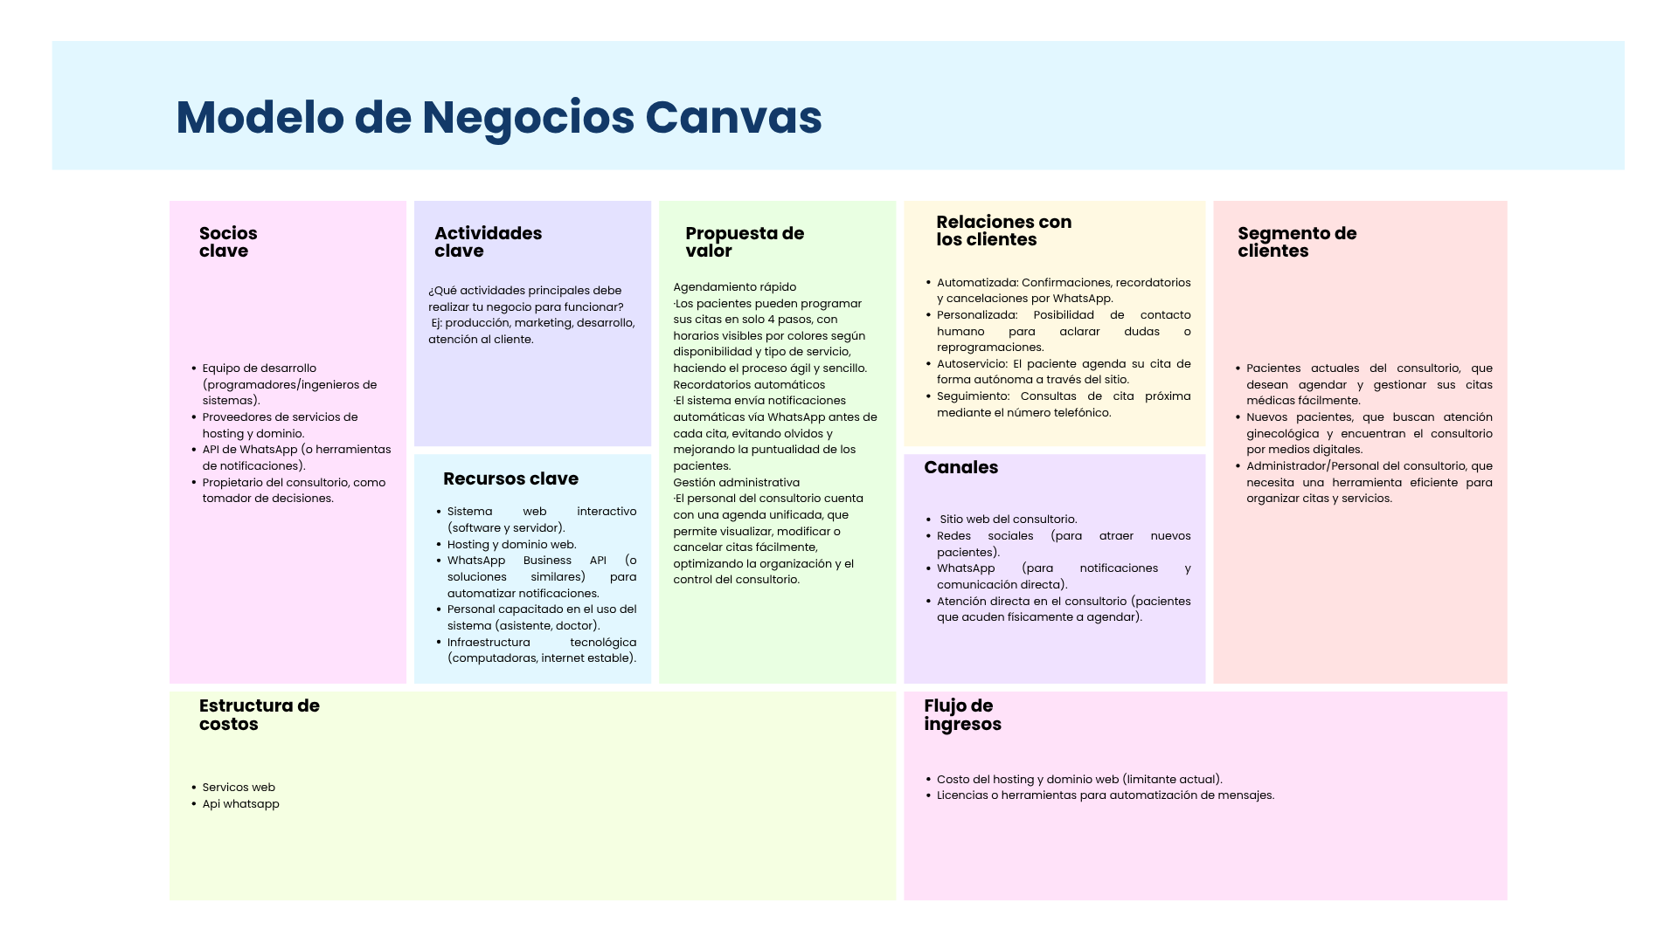
Imagen 17. Modelo de negocios canvas.

